**Bijkomende informatie genodigden voor de plechtigheid HOTO Bn ISTAR 2022**

**Programma:**

* 1315Hr: Tribune open voor de genodigden
* 1350Hr: Alle genodigden in plaats op de tribune
* 1400Hr: Begin plechtigheid
* 1500Hr: einde plechtigheid, begin receptie
* +/- 1800Hr: Einde receptie

**Voor de plechtigheid:**

* U heeft de keuze:
  + Ofwel gaat u zelf met de wagen tot aan het Ladeuzeplein waar u uw wagen kan parkeren (betalend) onder het plein (MyPark)
  + Ofwel kunt u uw wagen parkeren op de parking B aan het kwartier Cdt de Hemptinne vanwaar u met een bus tot het Ladeuzeplein gebracht wordt. De laatste bus **vertrekt NLT 1300Hr** vanop de parking B.
* Op het Ladeuzeplein zal u opgevangen worden door onze commissarissen die u naar uw plaats op de tribune zullen begeleiden en van wie u de brochure en uw toegangsticket voor de receptie zal krijgen.
* Voor de genodigden die hun wagen onder het Ladeuzeplein parkeren, vragen we **NLT 1330Hr** aanwezig te zijn.

**NLT 1330Hr !**

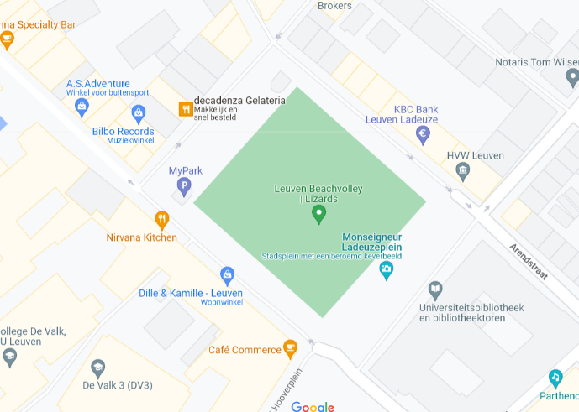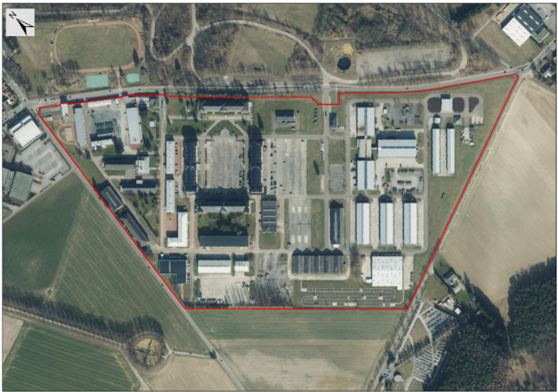

**NLT 1300Hr !**

**Parking Ladeuze**

**Parking B**

**Na de plechtigheid:**

* U bent uitgenodigd om na de plechtigheid de receptie in het stadhuis bij te wonen.
* De verplaatsing van het Ladeuzeplein naar het stadhuis zal te voet gebeuren (5min – 400m)
* De receptie start om 1500Hr en eindigt ongeveer rond 1800Hr.
* De genodigden die hun wagen aan de kazerne geparkeerd hebben, worden met de bus teruggevoerd. De laatste bus vertrekt rond 1800Hr. De bussen zullen aan het Herbert Hooverplein staan.

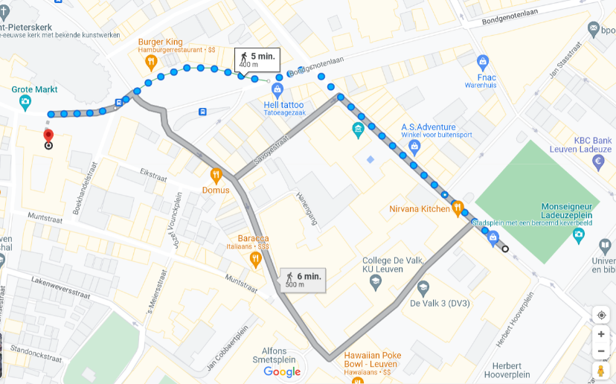

**Stadhuis**

**Bussen**

**Bevestiging van deelname:**

* Mogen wij u vriendelijk verzoeken uw aanwezigheid voor 26 Sept 2022 te bevestigen door middel van een overschrijving van 30 Euro (per persoon) naar het rekeningnummer: BE48 0000 1816 1127 met als mededeling: “uw naam” en “HOTO Bn ISTAR”
* Indien u meer informatie wenst, kunt u altijd contact opnemen met ons via:
  + Mail: [bnistar-events@mil.be](mailto:bnistar-events@mil.be)
  + Tel: 02/44 34489 (S1 Bn ISTAR)